**Diagrama de Fluxo de Dados**

Para a melhor visualização do que o sistema faz e suas etapas, faz-se necessário a confecção de Diagramas de Fluxo de Dados. Sendo ele uma representação gráfica do "fluxo" de dados através de um [sistema de informação](https://pt.wikipedia.org/wiki/Sistema_de_informa%C3%A7%C3%A3o), modelando seus aspectos de *processo*.

Começamos com um Diagrama de Contexto, que nos mostra as entidades externas e como elas interagem com o sistema, logo após mostramos dos DFD’s nível 0 e nível 1, o primeiro sendo um pouco mais geral em relação as funcionalidades do sistema e o segundo especificando cada uma delas.

**Diagrama de Contexto**

O Diagrama de Contexto representa todo o sistema como um único processo e é essencial para podermos identificar todas as entidades que interagem com ele.

No diagrama abaixo podemos identificar a entidade Administrador, que fornece pro sistema os dados dos professores que cadastra, o Professor, que cadastra exercícios com suas respectivas informações, e o Aluno, que fornece seus dados ao responder uma lista e as respostas.

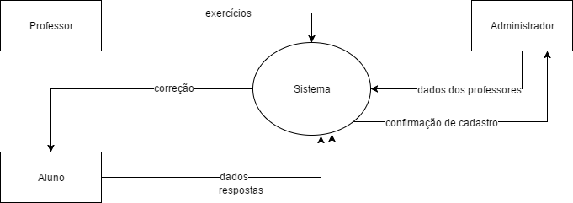

**Diagrama de Fluxo de Dado Nível 0**

No DFD Nível 0 conseguimos identificar as principais funcionalidades do sistema e como elas interagem com as entidades exteriores. Os processos são: 1. Cadastrar professor, 2. Fazer login, 3. Cadastrar exercício, 4. Criar lista, 5. Responder Lista e 6. Cadastrar assunto. Todas esses processos são feitos ou pela entidade Professor, ou pela Aluno, ou pela Administrador, que são as únicas 3 entidades que compõe o sistema.

